TÓM TẮT ĐỀ TÀI KHCN: NGHIÊN CỨU CẢI TIẾN THIẾT KẾ, CHẾ TẠO VÀ THỬ NGHIỆM THIẾT BỊ DI CHUYỂN TRÊN ĐƯỜNG SẮT (XE TUẦN ĐƯỜNG) HỖ TRỢ CÔNG NHÂN TUẦN ĐƯỜNG

Năm 2022, Công ty Cổ phần Đường sắt Hà Lạng được giao làm đơn vị chủ trì, KS. Nguyễn Đình Quyền làm chủ nhiệm, đã nghiên cứu và thực hiện thành công đề tài KHCN cấp Tổng công ty “Nghiên cứu cải tiến thiết kế, chế tạo và thử nghiệm thiết bị di chuyển trên đường sắt hỗ trợ công nhân tuần đường”.
1. Sự cần thiết, tính cấp bách và thực tiễn của đề tài
Công tác tuần đường sắt là một trong những hạng mục công việc của nội dung quản lý và bảo trì kết cấu hạ tầng đường sắt, đã và đang gắn bó cùng lịch sử hình thành và phát triển của Đường sắt Việt Nam. Để thực hiện công việc tuần đường sắt đảm bảo an toàn chạy tầu, người tuần đường vừa phải đi bộ kiểm tra trạng thái cầu đường trên một chặng hành trình nhất định trong phạm vi 8-10km, vừa phải sửa chữa các hư hỏng, chướng ngại nhỏ trên đường; đồng thời phải phòng vệ khi phát hiện sự cố uy hiếp an toàn chạy tàu; cảnh báo, ngăn ngừa các hiện tượng gây hư hỏng, phá hoại đường sắt...; điều kiện làm việc chịu tác động nhiều từ thời tiết như nắng to, mưa, bão, và thời gian làm việc ngày, đêm.
Trước yêu cầu về nâng cao điều kiện lao động, tăng hiệu quả làm việc, duy trì và nâng cao tính an toàn trong công tác tuần đường, việc nghiên cứu thiết kế, chế tạo và thử nghiệm thiết bị di chuyển trên đường sắt hỗ trợ công nhân tuần đường là rất thiết thực.
2. Kết quả nghiên cứu
Thực hiện nhiệm vụ được giao về nghiên cứu cải tiến, hoàn thiện một số tính năng sản phẩm của đề tài KHCN cấp Bộ GTVT mã số DT164055, sau khi phân tích đánh giá tổng thể thực trạng và yêu cầu công tác kiểm tra, tuần đường sắt hiện nay; phân tích, xử lý số liệu, tiêu chuẩn, quy chuẩn liên quan, cũng như mục tiêu đề ra của đề tài, Ban chủ nhiệm đề tài đã nghiên cứu cải tiến thiết kế thiết bị di chuyển trên đường sắt với tính năng kỹ thuật đáp ứng vận hành theo yêu cầu đặt ra đối với các tổ tuần đường, kết quả cụ thể:
a. Đánh giá tổng quan
Hiện nay công tác tuần đường sắt được tổ chức theo từng công ty cổ phần đường sắt và thực hiện công tác tuần đường sắt trong phạm vi quản lý đường sắt của công ty. Hệ thống tuần đường trong công ty bao gồm các tổ tuần đường thực hiện theo một hành trình nhất định (Biểu đồ tuần đường) dưới sự chỉ đạo của các phòng nghiệp vụ của công ty.
b. Lựa chọn tiêu chí kỹ thuật
- Lựa chọn kết cấu khung xe: Thiết bị hỗ trợ người công nhân di chuyển trên đường sắt thuộc phạm vi đề tài phục vụ công tác kiểm tra, tuần đường sắt. Thiết bị chở một người là công nhân tuần đường và các trang bị dụng cụ theo quy định. Do vậy khung xe phải lựa chọn loại khung xe với kích thước hình học hợp lý để điều khiển và thực hiện nhiệm vụ tuần đường. Đảm bảo không gian người điều khiển và các trang, thiết bị cơ bản. Sau khi phân tích và xây dựng tiêu chí, khung xe có kết cấu loại khung xương số dạng hình chữ nhật, được liên kết bởi các thanh thép hộp mạ kẽm; kích thước của xe 1150 mm x 800 mm x 750 mm (Dài x rộng x cao).
- Lựa chọn động cơ: Động cơ có kích thước, trọng lượng nhỏ; công suất phù hợp; sử dụng loại động cơ phổ biến và có nhiều chủng loại tương đương, và có khả năng chịu nước, nhiệt độ cao, vận hành lâu dài.
- Lựa chọn truyền động: Lựa chọn hộp số, nhông, xích của xe máy HONDA.
- Thiết bị điều khiển: Thiết bị điều khiển của xe được lựa chọn thiết bị điều khiển đơn giản có kích thước và trọng lượng nhỏ và động cơ.
- Lựa chọn, trang bị thiết bị phụ trợ:
  - Giám sát hành trình: Lựa chọn thiết bị giám sát hành trình tuần đường hiện đang sử dụng trong ngành đường sắt.
  - Thiết bị liên lạc: Lựa chọn thiết bị giám sát hành trình tuần đường (mở chức năng đàm thoại 2 chiều).
  - Thiết bị ghi hình: Lựa chọn thiết bị ghi hình là camera hành trình được sử dụng rộng rãi trên thị trường (camra HP550).
c. Tính toán ổn định, kiểm nghiệm khung xe và chế tạo
- Tính toán, kiểm nghiệm bền khung xe; tính toán, kiểm nghiệm mối hàn; Tính toán kiểm nghiệm ổn định trên đường sắt.
- Chế tạo thiết bị: Chế tạo khung xe, càng bánh xe; Đúc vành, chế tạo, lắp ráp bánh xe; Lắp ráp các thiết bị điện (dây điện, cuộn điện, cuộn nổ…)
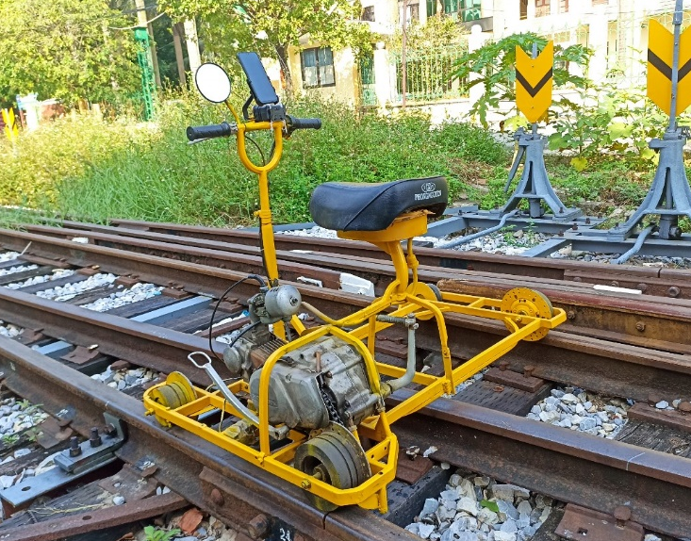

Hình 1 - Thiết bị di chuyển trên đường sắt hỗ trợ công nhân tuần đường
d. Thử nghiệm tại hiện trường
Thiết bị được vận hành thử nghiệm tại một số khu gian trên tuyến Hà Nội - Đồng Đăng: Bắc Giang - Phố Tráng, Bắc Lệ - Sông Hóa, Sông Hóa - Chi Lăng, Đồng Mỏ - Bắc Thủy, Mô hình đường sắt tại Trường Cao đẳng Đường sắt.

Kết quả thử nghiệm cho thấy thiết bị hoạt động ổn định, vận hành dễ dàng; người tuần đường quan sát và kiểm tra đường sắt thuận lợi, rút ngắn thời gian tuần đường so với đi bộ, công nhân tuần đường không tốn nhiều sức so với việc đi bộ.

Hình 2 - Thử nghiệm vận hành thiết bị
3. Khả năng ứng dụng và hiệu quả kinh tế
- Thiết bị do 01 người phụ trách và điều khiển, chỉ dùng di chuyển trên đường sắt để thực hiện nhiệm vụ kiểm tra đường sắt, tuần đường sắt; di chuyển với tốc độ V ≤10km/h, cự ly di chuyển ≤ 10 km (trong 01 ban tuần đường 04 giờ). Thiết bị có tính ứng dụng vào công tác kiểm tra, tuần đường sắt.
- Kết quả của đề tài khi được đưa vào sử dụng sẽ nâng cao hiệu quả kiểm tra, thời gian kiểm tra liên tục, giảm sức lao động cho công nhân, tăng thời gian cho công tác sửa chữa nhỏ để nâng cao chất lượng kết cấu hạ tầng đường sắt.
Hồ sơ và báo cáo thuyết minh đề tài được lưu trữ tại Ban Hợp tác quốc tế & Khoa học công nghệ, Tổng công ty Đường sắt Việt Nam. Địa chỉ: Số 118 Lê Duẩn, Hoàn Kiếm, Hà Nội. Số điện thoại liên hệ: 02438223650.

